E-formulier CKV Theater (drama)

Naam: Robin |  |  |  |  |  | Klas 4A2
 | vooraf ↓
Welke voorstelling ga je bekijken? | Wereldkerstcircus 2022
Waar ga je de voorstelling bekijken? (naam theater) | Carré
Wanneer? | Dinsdag 20 december 19:00
Onder welke vorm van drama valt deze voorstelling? (tekst-, muziek-, bewegingsgebonden) | Circus?
Waarom wil je deze voorstelling gaan bekijken? (omdat het moet voor CKV is géén goed antwoord) | Ik heb van mijn werk kaartjes gekregen (wij hebben de site van Carré gebouwd) en ik ga er heen met mijn ouders en zusje, dus het leek me handig het gelijk als eigen initiatief te doen.
Hecht aan dit vel ten minste één officiële recensie of informatiebron en noteer hiernaast →  Een officiële recensie is gemaakt door een journalist die niets te maken heeft met de voorstelling, het theater of de opbrengsten van de voorstelling en zijn geld o.a. verdient met het schrijven van recensies. | Schrijver:  Jeroen van Wijhe  Vindplaats:  https://www.theaterkrant.nl/recensie/wereldkerstcircus-2/stardust-circus-international/  Datum van de recensie:  20 december 2019
Markeer in die recensie de belangrijkste zinnen | Het laat een brede variëteit aan circustechnieken zien, en geeft daarmee een dwarsdoorsnede van talent dat zich aan de internationale top van het genre bevindt.
Schrijf hiernaast de essentie (= belangrijkste boodschap/kritiek) van deze recensie/informatiebron | Het is een leuke show met veel knappe acts, die misschien niet helemaal zijn wat ze lijken (ze hebben soms een verborgen boodschap). Verder houd het circus zich wel vast aan oude tradities.
Wat verwacht je van deze voorstelling na het lezen van de recensie? | Het lijkt me erg spectaculair en ik heb er zin in!
Noteer hiernaast belangrijke gegevens | Regisseur: Verschilt per jaar. In 2019 was het Gia Eradze.  Hoofdrolspeler(s): oa. de Kolev Sisters  Verschijningsjaar: 1984
paraaf  afspraak |  | punten  (maximaal) |  | inleveren d.d.:
z.o.z. |  | Plak in dit vak je kaartje / toegangsbewijs  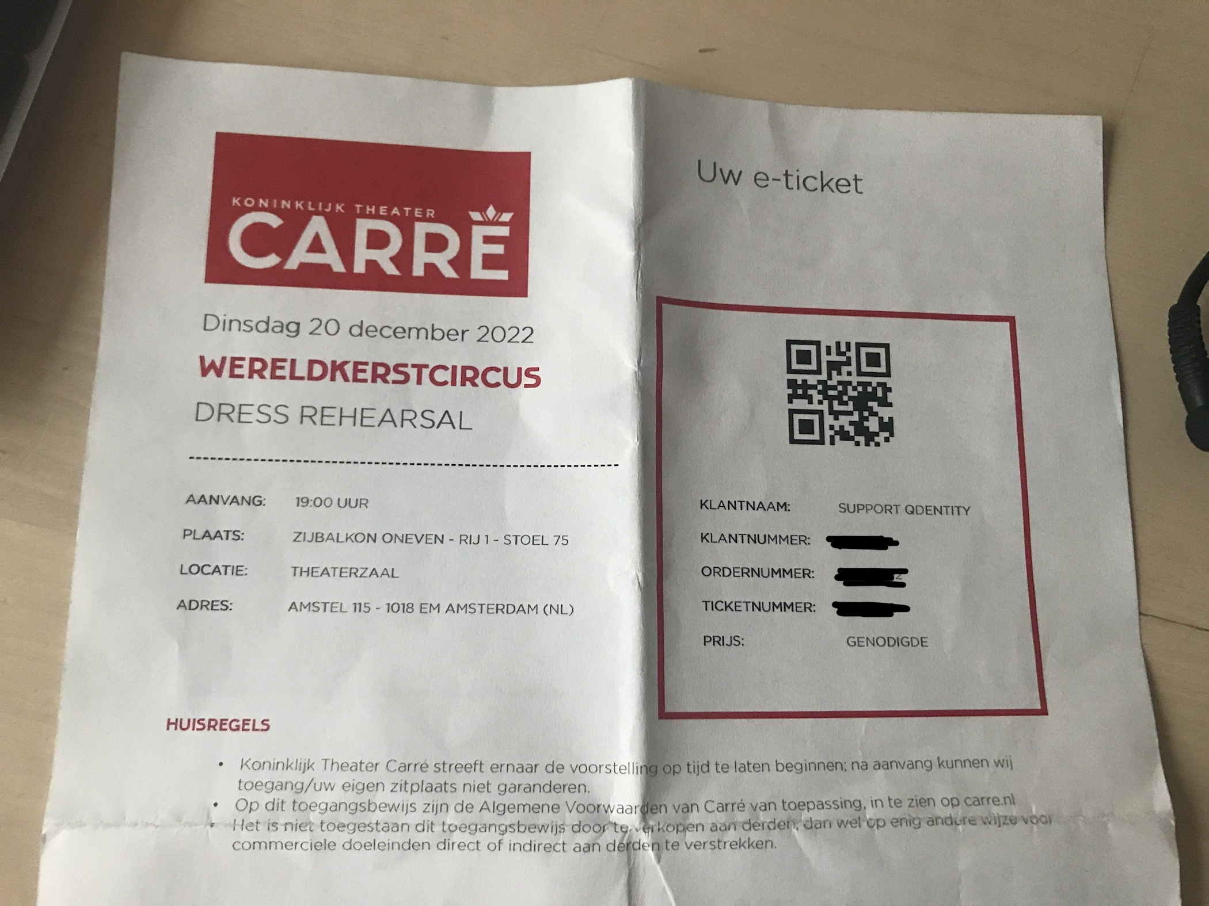
 |  | achteraf ↓
Schrijf hiernaast in het kort de inhoud van de voorstelling. |  | Het begon met een aantal paardenacts. Daarna kwam er acrobatiek (2 vrouwen die trucs deden waarvoor je heel sterk moest zijn, het zijn de enige 2 vrouwen die deze act kunnen op de hele wereld). Daaropvolgend was een act van een clown.  Daarna kwam er luchtwerk met een hoepel en een jongen die op de lucht “liep”. Na de pauze kwam het rad des doods (2 draaiende cirkels waarin en -op mensen konden lopen).  Er was ook een act van een vrouw die luchtwerk deed met een grote bak water eronder. Ze werd in het water gedropt en daarna ging ze al draaiend heel snel omhoog waardoor het water overal heen vloog. Aan het einde van de act liet ze zich vallen vanaf de nok van Carré in de bak water.  Er was daarna ook een tweede clown die in een soort gek rad/hoepel trucs deed (erg vermakelijk).  Verder was er nog een act het springplanken en acrobatiek en een act waarbij ze met een eenwielfiets over een koord gingen.
Hoe heeft de regisseur het verhaal verteld?
Wat is het thema of de boodschap van deze voorstelling? |  | Kerst / spectaculaire acts.
Hoe was dat in de voorstelling terug te zien? |  | Er was een grote kerstboom op het eind van voorstelling en er hingen overal kerstversieringen en rood.groene lampen met een rookmachine.
Technische aspecten
Wat kun je zeggen over de volgende bestanddelen?  Decor |  | Er was alleen echt decor bij de clownsact. Daar was een tafel en muur + vloerkleed die een restaurant voorstelde. Voor de rest van de show waren er wel materialen (zoals de bak water, rad des doods, eenwielers etc.)
Kostuum |  | De kostuums waren erg opvallend/ouderwets en glitterig. Er waren ook een aantal kostuums die een beetje sexy waren (maar bij sommige acts zoals luchtwerk is dat ook praktisch omdat ze dan meer bewegingsvrijheid hebben).
Grime & hairstyling |  | Het haar van de artiesten was kort of in een vlecht vanwege praktische redenen.
Rekwisieten/attributen |  | Zoals ik al zei waren er circusmaterialen. Verder was er ook bij de clownsact een bord spaghetti en een fles waren die hij beide over het publiek gooide. Ook had er een vrouw (acteur) een pruik die hij perongeluk van haar hoofd pakte.
Belichting |  | Er waren rode en groene sfeerlichten. Ook was er een spotlight die tussen de acts in op de presentator gericht was. De rest van de piste was dan donker zodat het personeel de nieuwe opstelling voor de volgende act konden bouwen. Tijdens de acts waren er gekleurde lichten die meestal cirkels vormden. Er waren ook sterren op de vloer geprojecteerd.
Muziek, geluid |  | Er was een orkest en sound effects op een soort balkon. Ze speelde goed samen met de artiesten om de acts te ondersteunen. De timing was wel een beetje slecht (maar het was ook de generale repetitie, dus ze hadden nog niet heel veel geoefend).
Zet jouw mening over de voorstelling af tegen die van de recensent. |  | Ik vond het net als de recesent erg spectaculair, maar ik moet zeggen dat ik wel eens een betere circusvoorstelling heb gezien (vorig jaar in het Luxor). De muziek was niet helemaal goed getimed en de presentator kende zijn tekst niet helemaal. Dit was wel de generale repetitie (we hadden speciale kaartjes gekregen omdat mijn werk de website van Carré heeft gebouwd).
Wat vind je achteraf van deze voorstelling? Verschilt je mening met de mening die je vooraf had? |  | Ik vond het erg leuk om te zien. Ik vind vooral het luchtwerk en het rad des doods erg cool. De paardenacts vond ik minder leuk (en er waren best veel acts met paarden).
ingeleverd d.d.: |  | aantal punten toegekend: | Paraaf docent: |  | Paraaf verwerkt:

Opmerkingen:

